温馨提示：
此套题为Word版，请按住Ctrl,滑动鼠标滚轴，调节合适的观看比例，答案解析附后。关闭Word文档返回原板块。
专题能力提升练 十一
金属元素单质及其重要化合物
(45分钟 100分)
一、选择题(本题包括7小题，每小题6分，共42分)
1.(2015·武清一模)下列关于Na₂CO₃和NaHCO₃的性质的比较中，不正确的是( )
A.热稳定性：Na₂CO₃>NaHCO₃
B.常温时的溶解度：NaHCO₃<Na₂CO₃
C.与相同浓度稀盐酸反应的剧烈程度：Na₂CO₃>NaHCO₃
D.等质量的固体与足量盐酸反应放出CO₂的质量：NaHCO₃>Na₂CO₃
【解析】选C。碳酸氢钠受热易分解生成碳酸钠、水和CO₂，碳酸钠稳定，A项正确；在水中碳酸钠的溶解度大，B项正确；碳酸钠和盐酸反应是分步进行的，而碳酸氢钠和盐酸反应是一步到位的，因此碳酸氢钠和盐酸反应更剧烈，C项错误；碳酸氢钠的相对分子质量小于碳酸钠，所以在质量相等的条件下，碳酸氢钠放出的CO₂多，D项正确。
【易错提醒】该题易错选D项，容易看成等物质的量的固体与足量盐酸反应放出CO₂的质量。
2.(2015·榆林三模)往浅绿色的Fe(NO₃)₂溶液中逐滴加入稀盐酸时，溶液的颜色变化应该是( )
A.颜色变浅 B.逐渐变深
C.没有改变 D.变棕黄色
【解析】选D。硝酸根离子在酸性环境下具有强氧化性，能够氧化二价铁离子，往浅绿色的Fe(NO₃)₂溶液中逐滴加入稀盐酸时，反应的方程式为3Fe²⁺+N+4H⁺3Fe³⁺+NO↑+2H₂O，三价铁离子水溶液的颜色为棕黄色。
【加固训练】(2015·丽江模拟)固体粉末X中可能含有Fe、FeO、CuO、MnO₂、KCl和K₂CO₃中的若干种。为确定该固体粉末的成分，某同学依次进行了以下实验：
①将X加入足量水中，得到不溶物Y和溶液Z
②取少量Y加入足量浓盐酸，加热，产生黄绿色气体，并有少量红色不溶物
③向Z溶液中滴加AgNO₃溶液，生成白色沉淀
④用玻璃棒蘸取溶液Z于广范pH试纸上，试纸呈蓝色
分析以上实验现象，下列结论正确的是( )
A.X中一定不存在FeO
B.不溶物Y中一定含有Fe和CuO
C.Z溶液中一定含有KCl、K₂CO₃
D.Y中不一定存在MnO₂
【解析】选B。固体中可溶解的物质有KCl和K₂CO₃，信息③得到的白色沉淀可能是AgCl、Ag₂CO₃或二者的混合物，信息④说明溶液呈碱性，则一定存在K₂CO₃；信息②能够生成黄绿色的氯气，MnO₂一定存在，还产生红色不溶物铜单质，则CuO和Fe一定存在。综上所述，一定存在的有Fe、CuO、MnO₂、K₂CO₃，而FeO和KCl不能确定是否存在。综上所述，B项正确。
3.(2015·雅安二模)Al、Cu都是重要的金属元素。下列说法正确的是( )
A.两者对应的氧化物均为碱性氧化物
B.两者的单质都能与稀硫酸反应产生氢气
C.常温条件下，两种金属都能溶解于浓硝酸中
D.制备AlCl₃、CuCl₂，均不能采用将其溶液直接蒸干的方法
【解析】选D。Al₂O₃是两性氧化物，A项错误；铜为不活泼金属，不能与稀硫酸反应生成氢气，B项错误；常温下，浓硝酸能够使铝表面钝化，而使反应停止，C项错误；蒸干AlCl₃、CuCl₂得到的固体分别是Al(OH)₃和Al₂O₃、Cu(OH)₂和CuO(或只有CuO)，D项正确。
【易错提醒】该题易错选C项，只注意到了Cu能溶解于浓硝酸中，而忽视了常温下，浓硝酸能够使Al表面钝化，而使反应停止。所以常温下，Al不能溶解于浓硝酸中。
4.(2015·南昌三模)废弃物资源化对于建设资源节约型社会具有重要的意义。铝灰是铝加工行业的废渣，其主要成分为Al、Al₂O₃，可能还含有KCl、FeO、Fe₂O₃、MgO、SiO₂、MnO₂中的若干种。为了确认其成分，某同学依次进行了以下实验：
①将过量的稀盐酸加入铝灰中，充分反应后过滤得到溶液甲和固体乙
②取少量溶液甲滴加AgNO₃溶液，生成白色沉淀
③取少量溶液甲分成两等份，向其中一份滴加
K₃[Fe(CN)₆]溶液，产生蓝色沉淀；向另一份滴加KSCN溶液，溶液变成红色
④取少量溶液甲加入过量NaOH溶液，并置于空气中。充分反应后经过滤、洗涤、灼烧得到1.60 g固体丙，将固体丙置于氢气流中加热充分反应后得到1.12 g固体丁
根据以上实验现象或数据，该同学得出的结论正确的是( )
A.根据①可推出铝灰中一定含有SiO₂
B.根据②可推出铝灰中一定含有KCl
C.根据③可推出铝灰中一定含有FeO和Fe₂O₃
D.根据④可推出固体丙中一定不含MgO
【解析】选D。将过量的稀盐酸加入铝灰中，充分反应后过滤得到溶液甲和固体乙，Al、Al₂O₃、FeO、Fe₂O₃、MgO溶于盐酸，但是SiO₂、MnO₂不溶，铝灰中一定含有SiO₂或是MnO₂中的一种，A项错误；取少量溶液甲滴加AgNO₃溶液，生成白色沉淀，即氯化银沉淀，过量的盐酸中含有氯离子，铝灰中不一定含有KCl，B项错误；取少量溶液甲分成两等份，向其中一份滴加K₃[Fe(CN)₆]溶液，产生蓝色沉淀，则含有亚铁离子；向另一份滴加KSCN溶液，溶液变成红色，则含有铁离子，但是铁离子可能是亚铁离子被氧化的产物，不一定含有氧化铁，C项错误；取少量溶液甲加入过量NaOH溶液，并置于空气中，充分反应后经过滤、洗涤、灼烧得到1.60 g固体丙，将固体丙置于氢气流中加热充分反应后得到1.12 g固体丁，则根据氢氧化铁灼烧可以得到氧化铁，氢气还原氧化铁可以得到金属铁，根据铁元素守恒，1.60 g氧化铁置于氢气流中加热充分反应后得到1.12 g固体正好是Fe，则一定不含有MgO，D项正确。
【加固训练】(2015·西宁一模)下列类推正确的是( )
A.CaCO₃与稀硝酸反应生成CO₂，CaSO₃也能与稀硝酸反应生成SO₂
B.铜在氯气中剧烈燃烧生成二价铜，铜也能在硫蒸气中剧烈燃烧生成二价铜
C.锌可以与溶液中的银离子发生置换反应，金也能与溶液中的银离子发生置换反应
D.钠与乙醇反应产生氢气，钾与乙醇也能反应产生氢气
【解析】选D。CaSO₃具有还原性，与稀硝酸反应时生成CaSO₄，A项错误；铜在硫蒸气中反应生成Cu₂S，而不是CuS，B错误；Zn在金属活动性顺序表中处于Ag之前，故能与Ag⁺发生置换反应，但金排在Ag之后，不能与Ag⁺发生置换反应，C项错误；钠、钾均能与乙醇反应产生H₂，D项正确。
5.(2015·保定模拟)下列有关物质的性质与应用不相对应的是( )
A.Na₂O₂能分别与H₂O、CO₂反应，可用作供氧剂
B.Na₂CO₃的水溶液呈碱性，医学上能用于治疗胃酸过多
C.硅胶多孔、吸水能力强，常用作袋装食品的干燥剂
D.铝是活泼的金属单质，铝可用于冶炼某些熔点较高的金属
【解析】选B。Na₂O₂与H₂O、CO₂反应可以产生氧气，在潜水艇和呼吸面具中作供氧剂，A项正确；碳酸钠能够与胃酸的主要成分盐酸反应，可以用于治疗胃病，而不是因为其水溶液呈碱性，B项错误；硅胶具有相当多的微孔，其表面积很大，这些微孔强烈地吸附水，所以能作干燥剂，C项正确；通过铝热反应可以制取高熔点的金属，D项正确。
6.(2015·临汾一模)下列实验与对应示意图的关系正确的是( )
A | B | C | D
NaAlO₂溶液中逐滴滴加酸至过量 | AlCl₃溶液中逐滴滴加氨水至过量 | 明矾溶液中逐滴滴加Ba(OH)₂溶液至过量 | 澄清石灰水中缓慢通入CO₂至过量
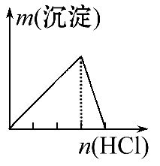 | 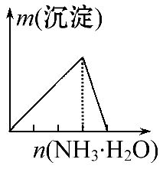 | 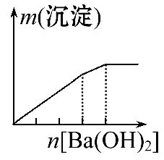 | 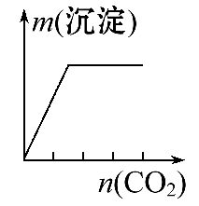
【解析】选C。A项，Al+H⁺+H₂OAl(OH)₃↓、Al(OH)₃+3H⁺Al³⁺+3H₂O，前后消耗HCl量之比应是1∶3，错误；B项，Al(OH)₃不溶于NH₃·H₂O，错误；C项，在溶解Al(OH)₃时，会增加BaSO₄沉淀，所以质量仍增加，正确；D项，CO₂+Ca(OH)₂CaCO₃↓+H₂O、CaCO₃+CO₂+H₂OCa(HCO₃)₂，错误。
7.(2015·厦门二模)单质碳和氧化铜在一定温度下反应时，氧化铜可被还原为Cu₂O、Cu。现将2.0 g C与16.0 g CuO的混合物，隔绝空气加热一段时间后，将生成的气体通过足量的澄清石灰水，共收集到1.12 L气体(标准状况)，生成沉淀的质量为5.0 g。下列说法错误的是( )
A.反应后的固体混合物中还含有碳
B.反应后的固体混合物中Cu的质量为12.8 g
C.反应后的固体混合物总质量为14.4 g
D.反应后的固体混合物中氧化物的物质的量为0.05 mol
【解析】选B。收集到的气体为CO，与澄清石灰水形成沉淀的是CO₂：
C ～ CO ～ 结合的氧原子物质的量
12.0 g 22.4 L 1 mol
m₁ 1.12 L n₁
C ～ CO₂ ～ CaCO₃～ 结合氧原子物质的量
12.0 g 100 g 2 mol
m₂ 5.0 g n₂
m₁=0.6 g，n₁=0.05 mol，m₂=0.6 g，n₂=0.1 mol
反应的碳的质量为m₁+m₂=1.2 g，故剩余碳质量为2.0 g-1.2 g=0.8 g，A项正确；16.0 g CuO的物质的量为16.0 g/80 g·mol⁻¹=0.2 mol，根据氧原子守恒可知剩余固体中Cu₂O物质的量为0.2 mol-0.05 mol-0.1 mol=0.05 mol，D项正确；根据铜元素守恒，固体中铜的质量为(0.2 mol-0.05 mol×2)×64 g·mol⁻¹=
6.4 g，B项错误；反应后的固体混合物的质量为过量碳的质量、Cu₂O和Cu的质量和：0.8 g+0.05 mol×144 g·mol⁻¹+6.4 g=14.4 g，C项正确。
二、非选择题(本题包括4小题，共58分)
8.(15分)(2015·贵阳一模)铝用途广泛，用铝土矿(主要成分为Al₂O₃·nH₂O、少量SiO₂和Fe₂O₃)制取Al有如下途径：
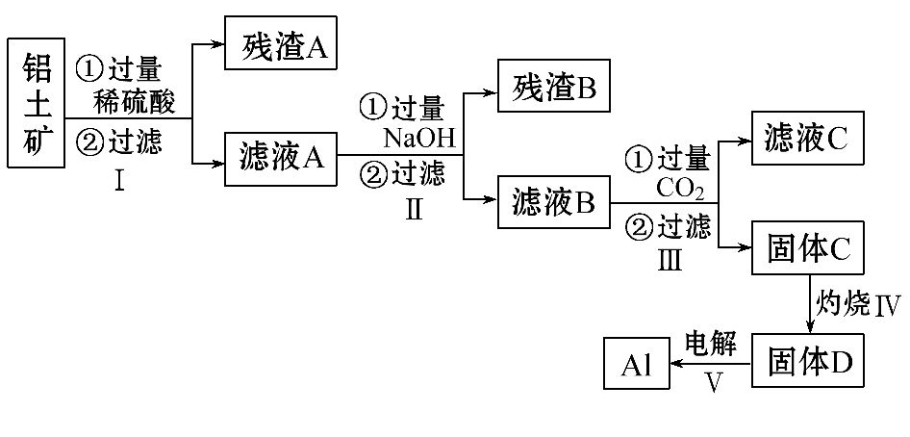
(1)滤液A可用于净水，其净水原理用离子方程式表示为____________________。
(2)灼烧时盛放药品的仪器名称是______________。
(3)步骤Ⅴ中发生反应的化学方程式是__________________________________。
(4)步骤Ⅲ中生成固体C的离子反应方程式为__________________________。
(5)取滤液B 100 mL，加入1 mol·L⁻¹盐酸200 mL，沉淀量达到最大且质量为11.7 g。则滤液B中c(Al)=________，c(Na⁺)________2 mol·L⁻¹(填“>”“=”或“<”)。
【解析】首先明确铝土矿的组成，根据组成物质的性质了解流程中所加药品和操作目的，比较每一步骤反应前后物质组成的变化和相关化学方程式，最后形成整体思维。
(1)铝土矿溶解在过量稀硫酸中，过滤后得到的滤渣是SiO₂，滤液为Al₂(SO₄)₃、H₂SO₄、Fe₂(SO₄)₃的混合液。因Al³⁺、Fe³⁺能水解产生具有吸附作用的Al(OH)₃、Fe(OH)₃胶体，具有净水作用。向Al₂(SO₄)₃、H₂SO₄、Fe₂(SO₄)₃的混合液中加入过量NaOH时，Al₂(SO₄)₃转化为NaAlO₂，Fe₂(SO₄)₃转化为Fe(OH)₃，经过滤后得到滤渣Fe(OH)₃。滤液B中含有NaAlO₂，向滤液B中通入过量CO₂时，生成Al(OH)₃和NaHCO₃，经过滤后得到固体C[Al(OH)₃]和含有NaHCO₃、Na₂SO₄的滤液C。
(2)在坩埚中灼烧Al(OH)₃得到Al₂O₃。
(3)电解熔融的Al₂O₃得到Al和O₂。
(4)Al+CO₂+2H₂OAl(OH)₃↓+HC。
(5)滤液B为含有NaOH、NaAlO₂、Na₂SO₄的混合溶液，加入盐酸生成Al(OH)₃
11.7 g，即n(NaAlO₂)=0.15 mol，c(Al)=1.5 mol·L⁻¹。NaOH、NaAlO₂都转化为NaCl，再加上Na₂SO₄的量，故c(Na⁺)>2 mol·L⁻¹。
答案：(1)Al³⁺+3H₂OAl(OH)₃(胶体)+3H⁺、Fe³⁺+3H₂OFe(OH)₃(胶体)+3H⁺
(2)坩埚
(3)2Al₂O₃(熔融)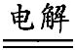4Al+3O₂↑
(4)Al+CO₂+2H₂OAl(OH)₃↓+HC
(5)1.5 mol·L⁻¹ >
9.(15分)锰是冶炼工业中常用的添加剂。以碳酸锰矿(主要成分为MnCO₃，还含有铁、镍、钴等碳酸盐杂质)为原料生产金属锰的工艺流程如下，已知25℃，部分物质的溶度积常数如下：
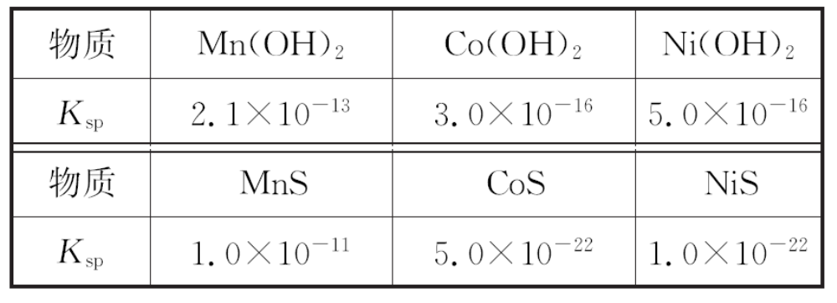
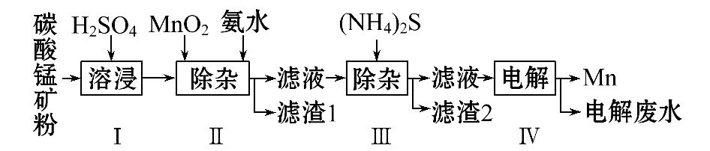
(1)步骤Ⅰ中，MnCO₃与硫酸反应的化学方程式是_____________________。
(2)步骤Ⅱ中，MnO₂在酸性条件下将Fe²⁺氧化为Fe³⁺，反应的离子方程式是________________________________，加氨水调节溶液的pH为5.0～6.0，以除去Fe³⁺。
(3)步骤Ⅲ中，滤渣2的主要成分是________。
(4)步骤Ⅳ中，在________(填“阴”或“阳”)极析出Mn，电极反应为____________________________________________。
【解析】(1)碳酸锰与硫酸反应生成硫酸锰、二氧化碳和水，化学方程式为MnCO₃+H₂SO₄MnSO₄+CO₂↑+H₂O。
(2)MnO₂在酸性条件下可将Fe²⁺氧化为Fe³⁺，MnO₂被还原成Mn²⁺，发生反应的离子方程式为MnO₂+2Fe²⁺+4H⁺Mn²⁺+2Fe³⁺+2H₂O。
(3)步骤Ⅲ中加入(NH₄)₂S，除掉的是Co²⁺和Ni²⁺，所以滤渣2的主要成分是CoS和NiS。
(4)Mn²⁺在阴极发生还原反应生成Mn，电极反应为Mn²⁺+2e⁻Mn。
答案：(1)MnCO₃+H₂SO₄MnSO₄+CO₂↑+H₂O
(2)MnO₂+2Fe²⁺+4H⁺Mn²⁺+2Fe³⁺+2H₂O
(3)CoS和NiS
(4)阴 Mn²⁺+2e⁻Mn
【规律技法】解答无机化工流程图题的策略
(1)粗读题干，挖掘图示。图示中一般会出现超出教材范围的知识，但题目中有提示或者问题中不涉及，所以一定要关注题目的每一个关键字，尽量弄懂流程图但不必将每一种物质都推出，问什么推什么。如制备类无机化工题，可粗读试题，知道题目制什么、大致流程和有什么提示等。
(2)携带问题，精读信息。这里信息包括三个方面：一是主干，二是流程图示，三是设置问题。读主干抓住关键字、词；读流程图，重点抓住物质流向(进入与流出)、实验操作方法等。
10.(15分)某校课外活动小组的同学设计了如图所示的铁与水蒸气反应的装置图，并探究反应后生成物的一系列性质以及用途。
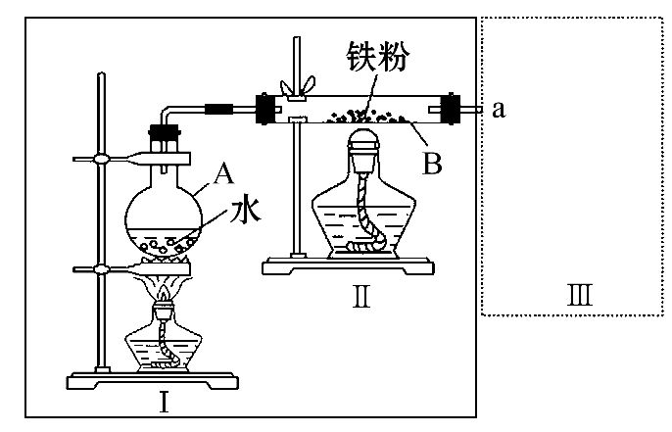
(1)简述对上图实线框内装置进行气密性检查的方法：_____________________。
(2)图Ⅰ为产生水蒸气的装置，其中仪器A的名称为______，仪器A中除蒸馏水外，还需加入沸石，其作用是________________________________。
(3)图Ⅱ为铁与水蒸气反应的装置，写出硬质玻璃管B内发生反应的化学方程式：__________________________________________________________________。
图中Ⅰ、Ⅱ两处均需加热，应先对________(填“Ⅰ”或“Ⅱ”)加热。
(4)为验证反应后的气体产物为氢气，该兴趣小组的同学从下图中选择必要的仪器和药品，在虚线框内设计了一套装置，其连接顺序为a→________→_______
→________→________→________。(装置不可重复选用)
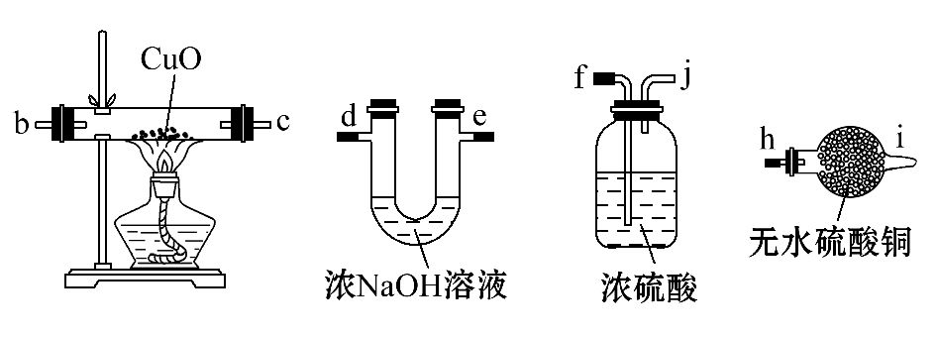
(5)反应后，取图Ⅱ装置中硬质试管B内全部固体于试管中，加入80 mL的
1 mol·L⁻¹稀盐酸，固体恰好完全溶解，再滴加KSCN溶液，发现溶液不显红色。试计算出反应前往硬质玻璃管B中加入的铁粉质量为________。
(6)该兴趣小组想利用铁与水蒸气反应的固体产物制高级涂料氧化铁粉末，请你帮助他们补充完整下列简易实验方案：
步骤序号 | 实验操作
① | 取适量黑色粉末装于试管，加入足量的稀盐酸至固体完全溶解为止(必要时微热)
② | 向溶液中滴加足量的氯水，充分振荡
③
④ | 过滤、洗涤、_____________________________________
第②步的目的是_____________________________________________________，
写出第④步的化学方程式：____________________________________________。
【解析】(2)向液体中加入沸石的目的是加热时防止暴沸。
(3)因反应开始装置内含有氧气，所以应先点燃Ⅰ处酒精灯，以防铁粉被空气中氧气氧化。
(4)检验铁与水蒸气反应产物为氢气，需要先干燥，避免水蒸气对氢气检验产生影响，不需要U形管。连接装置接口时，干燥装置要长导管进气，短导管出气；干燥管要大口进气，小口出气。
(5)利用终态分析法，最终生成氯化亚铁，由氯化氢的量确定铁的质量：n(HCl)=0.08 L×1 mol·L⁻¹=0.08 mol，n(Fe)=n(FeCl₂)=0.04 mol，m(Fe)=
0.04 mol×56 g·mol⁻¹=2.24 g。
(6)制氧化铁：四氧化三铁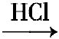氯化铁和氯化亚铁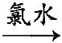氯化铁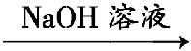氢氧化铁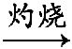氧化铁，如果不将氯化亚铁转化成氯化铁，制得的产品混有黑色粉末，不纯净。
答案：(1)在a处连接导管并插入水中，用酒精灯对仪器A进行微热，若导管口有气泡产生，停止加热后，导管中形成一段水柱，则装置气密性良好
(2)圆底烧瓶 防暴沸
(3)3Fe+4H₂O(g)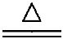Fe₃O₄+4H₂ Ⅰ
(4)f j b c h或f j c b h (5)2.24 g
(6)向溶液中加入足量的氢氧化钠溶液 灼烧 将氯化亚铁全部转化成氯化铁
2Fe(OH)₃Fe₂O₃+3H₂O
11.(13分)(2015·廊坊一模)(1)实验室用锌片和稀硫酸反应制取氢气，并验证氢气的还原性及回收硫酸锌晶体。
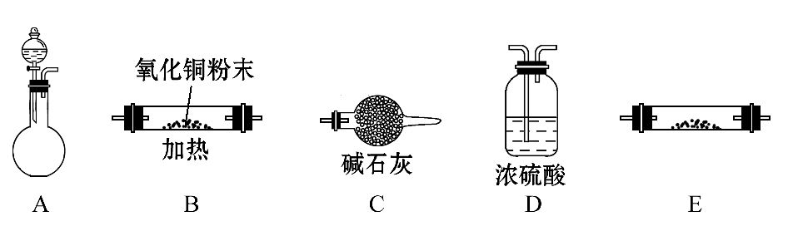
①各仪器的连接顺序为______________________________________________，
装置E中盛放的试剂为________，装置C的作用是______________________。
②锌与硫酸反应制取氢气后的剩余废液中，常含有少量剩余的硫酸，欲除去多余的硫酸并回收硫酸锌晶体，请从BaCl₂溶液、锌粉、NaOH溶液三种试剂中选用一种试剂除杂并简述回收硫酸锌晶体的实验过程______________________。
(2)工业上由锌白矿(主要成分是ZnO，还含有Fe₂O₃、CuO、SiO₂等杂质)制备ZnSO₄·7H₂O的流程如下。
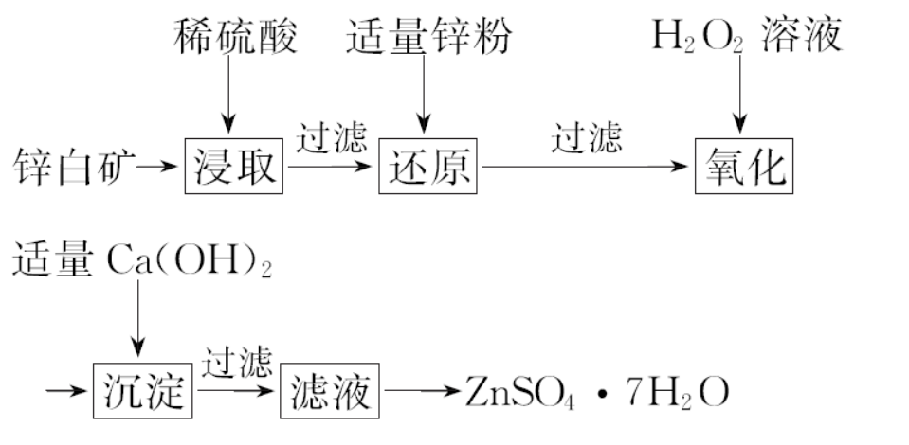
已知：常温下，溶液中的Fe³⁺、Zn²⁺、Fe²⁺以氢氧化物形式完全沉淀的pH分别为3.7、6.5、9.7。
①为了提高酸浸效率，可以采取的措施有_____________ (写出两条即可)。
②加入适量锌粉的作用为________________________________。
③氧化过程中H₂O₂发生反应的离子方程式为___________________________。
④由滤液得到ZnSO₄·7H₂O的操作依次为______、_______、过滤、洗涤、干燥。
【解析】(1)装置A中锌片与稀硫酸反应产生H₂，然后将H₂通过装置D进行干燥，再通过装置B与CuO反应，然后通过装有无水CuSO₄粉末的装置E，检验生成的水，最后接装置C，防止空气中的水蒸气进入装置E。②向废液中加入足量锌粉除去剩余的硫酸，过滤除去多余的锌，将滤液蒸发浓缩、冷却结晶，即可得到硫酸锌晶体。
(2)①根据影响化学反应速率的因素，将矿石粉碎，适当增大硫酸浓度、加热升高温度、边加硫酸边搅拌或增加浸出时间等，都可以提高酸浸效率。②加入适量锌粉的作用是除去Cu²⁺，同时将Fe³⁺转化为Fe²⁺。③加入双氧水的目的是将Fe²⁺氧化为Fe³⁺，根据得失电子守恒、电荷守恒配平离子方程式。④由滤液得到晶体的实验操作为蒸发浓缩、冷却结晶、过滤、洗涤、干燥。
答案：(1)①ADBEC 无水硫酸铜 防止空气中的水进入装置，干扰H₂氧化产物的检验
②向废液中加入足量的锌粉，充分反应后过滤，将滤液蒸发浓缩、冷却结晶，即可得到较纯净的硫酸锌晶体
(2)①将矿石粉碎；提高浸取温度；适当增加硫酸的浓度(合理即可)
②除去Cu²⁺同时将Fe³⁺转化为Fe²⁺
③H₂O₂+2Fe²⁺+2H⁺2Fe³⁺+2H₂O
④蒸发浓缩 冷却结晶

关闭Word文档返回原板块

